**Amazonas no Congresso**

[Câmara](https://amazonasnocongresso.org/categoria/camara/)

**Comissão Externa do Vale do Javari denuncia descaso da União nas mortes de Bruno Pereira e Dom Phillips**

**A comissão chegou a conclusão que a União negligencia também em não garantir a proteção das lideranças indígenas na região do Vale do Javari.**

Publicado por [Redação](https://amazonasnocongresso.org/author/cesar-wanderley/)  01/12/2022

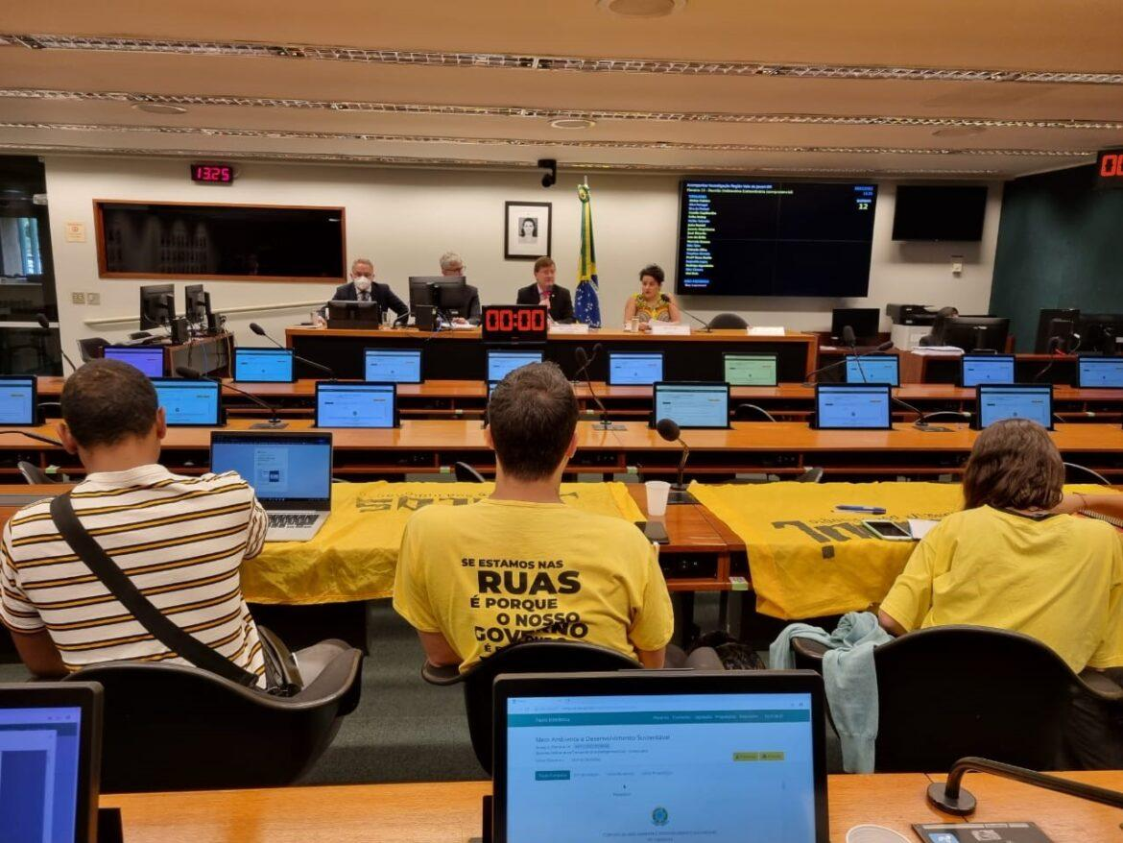

Parlamentares federais da Comissão Externa do Vale do Javari, com a coordenação do deputado Zé Ricardo (PT/AM) e relatoria da deputada Vivi Reis (Psol/PA), aprovaram ontem, 30, o relatório final dos trabalhos, cobrando a necessidade de aprofundar as investigações, sobretudo, sobre os mandantes do assassinato do indigenista Bruno Pereira e do jornalista Dom Phillips, que aconteceu no município de Atalaia do Norte (AM), no Vale do Javari, em junho de 2022. A comissão também vai acionar o Tribunal de Contas da União (TCU), enquanto órgão de fiscalização e controle, para a apuração da gestão dos recursos e da “omissão” de gestores públicos, que estariam estimulando atos ilícitos, como a pesca e o garimpo ilegal em terras indígenas.  A informação é da assessoria de comunicação do deputado coordenador da comissão, José Ricardo.

*“O relatório mostrou a ausência do Estado na região do Vale do Javari, com estrutura precária da Funai, do Ibama e da própria Polícia Federal, que permitiu as ameaças se transformarem em assassinatos. Além da necessidade urgente do fortalecimento da estrutura do Estado nessa região. Iremos encaminhar esse relatório à equipe de transição do próximo governo para que, por meio do Ministério dos Povos Originários, tenha uma presença efetiva dos órgãos públicos nessa região, garantindo assim a paz e o direitos dos povos indígenas e tradicionais”, declarou Zé Ricardo.*

De acordo com o relatório, ficou evidenciado que o assassinato de Bruno e Dom representou o ápice de uma escalada de violência, uma “tragédia anunciada”, diante da constante ocorrência de crimes relacionados à exploração ilegal do território indígena, “*encabeçada por associações criminosas, com lavagem de dinheiro do tráfico de drogas*”. E que seria dever legal do Ministério da Justiça e Segurança Pública atuar para a interrupção dos atos ilícitos. “*No entanto, no atual (des)governo, esquece-se da lei e da humanidade, para que se siga uma ideologia da exploração a qualquer custo*”.

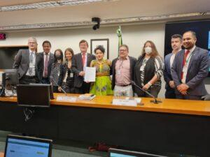

Em trechos finais do relatório, está afirmado que o estímulo “ideológico” ao desrespeito e ao crime, acompanhado do sucateamento dos órgãos de fiscalização e controle, em especial da Funai e do Ibama, levaram ao assassinato de Bruno e Dom e à total insegurança no território do Vale do Javari. “*Lideranças indígenas estão sob concreto risco*”, levando até a Comissão Internacional de Direitos Humanos a editar a Resolução 59/22-113, de 2022, deferindo pedido ao Brasil para a ampliação das medidas cautelares, por constatar que pessoas “se encontram em situação de gravidade e urgência, posto que seus direitos à vida e à integridade pessoal correm grave risco”.

No entanto, afirma-se no relatório que, até o momento, “*não se vê o efetivo cumprimento da decisão e a efetiva garantia da segurança na região*”.

**Fonte**: *Assessoria de Comunicação do deputado federal José Ricardo*

**Fotos**: *Eric Moura*

**Edição**: *César Wanderley/****Amazonas no Congresso***

**Amazonas no Congresso**

[Câmara](https://amazonasnocongresso.org/categoria/camara/)

**Comissão do Vale do Javari pede CPI para investigar assassinatos e exoneração do presidente da Funai**

**Relatório pede aprofundamento da investigação do assassinato do jornalista Dom Phillips e do indigenista Bruno Pereira e outras medidas das autoridades do Executivo e do Judiciário**

Publicado por [Redação](https://amazonasnocongresso.org/author/cesar-wanderley/) 02/12/2022

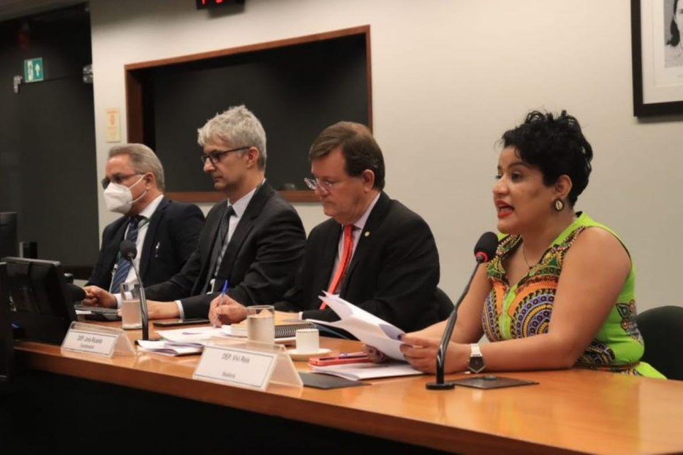

O parecer final da Comissão  da Câmara dos Deputados que acompanha a investigação do assassinato do indigenista brasileiro Bruno Pereira e do jornalista inglês Dom Phillips, na região do Vale do Javari (AM), aprovado dia quarta-feira, 30/11, pediu a criação de Comissão Parlamentar de Inquérito (CPI) para investigar crimes praticados na região e exoneração do presidente da Funai, dentre outras medidas.

A relatora da comissão, deputada Vivi Reis (Psol/PA), destacou a “*omissão planejada do governo em favor do crime organizado*” e a falta de atuação de autoridades diante de “*tragédia anunciada*“, referindo-se ao potencial de conflitos envolvendo diversos interesses na região.

A principal conclusão do texto é a necessidade de aprofundamento das investigações.  “*Até o momento, não foi dada uma resposta adequada, e não vamos deixar que um tão repugnante crime caia no esquecimento. É preciso fazer justiça e honrar a memória de Bruno e Dom*”, reforçou a parlamentar.

Bruno Pereira e Dom Phillips desapareceram no 5 de junho. Ambos estavam recebendo ameaças de pessoas que atuam ilegalmente na região.

Até o momento, Amarildo da Costa, Osney da Costa e Jefferson da Silva foram denunciados e presos pela participação no assassinato, mas ainda não foram ouvidos em juízo.

A relatora observa que a princípio a Polícia Federal negava a a existência de uma organização criminosa, baseando a investigação na atuação exclusiva dos três denunciados. No entanto, com pressão de indígenas e indigenistas, as investigações passaram a envolver outros delitos, como o tráfico de drogas.

*“Está nítida a existência de associações que não financiam apenas a pesca ilegal, mas que também podem estar utilizando essa prática para lavagem de dinheiro proveniente de tráfico internacional de drogas”, ressaltou Vivi Reis.*

O parecer aponta um retrocesso no caso: no início de outubro, uma decisão da Justiça Federal no Amazonas concedeu ao suspeito apontado como mandante do crime, Rubens Villar Coelho, o “Colômbia”, o direito de cumprir prisão domiciliar, com uso de tornozeleira eletrônica.

*Divulgação*



**Jornalista Dom Phillips e indigenista Bruno Pereira**

A relatora reiterou que essa decisão intensificou o clima de tensão e medo na região. “*A prisão do “Colômbia  foi fruto do grito daqueles que não se conformaram com as conclusões precipitadas, daqueles que não aceitaram a afirmação do Ministro da Justiça de que se tratava de um caso isolado extremamente normal*“, frisou a deputada.

O relatório também pede a exoneração imediata do presidente da Funai, Marcelo Xavier da Silva, bem como a apuração, pelo Ministério Público Federal (MPF), de suposta ilicitude na conduta de Xavier e de outros gestores da fundação, que teriam atuado para viabilizar o garimpo e a pesca ilegal em territórios indígenas.

*“A manutenção de Marcelo Xavier na presidência é uma afronta aos servidores da Funai, aos colaboradores da União dos Povos Indígenas do Vala do Javari (Univaja) e de outras entidades indigenistas. É um ultraje a todos que se preocupam com a vida humana e com os povos indígenas da Amazônia“, justifica a relatora.*

O deputado José Ricardo (PT/AM), coordenador do colegiado, afirmou que o texto aprovado vai ser crucial para o novo governo, que assume em janeiro.

*“Todas essas medidas são muito importantes para que a gente cobre do próximo governo que realmente fortaleça todas as estruturas do Estado. Além do ministério, temos todas as outras áreas que são importantes para atender aos povos indígenas”, defendeu o deputado.*

Do Amazonas, lém de José Ricardo, são membros da Comissão Externa do Vale do Javari os deputados Marcelo Ramos (PSD) e Silas Câmara )Republicanos).

**Fonte**: *Agência Câmara de Notícias*

**Foto**: *Divulgação/PSol*

**Edição**: *César Wanderley/****Amazonas no Congresso***

***Amazonas no Congresso***

***Camara***

**Comissão Externa do Vale do Javari denuncia descaso da União nas mortes de Bruno Pereira e Dom Phillips**

**A comissão chegou a conclusão que a União negligencia também em não garantir a proteção das lideranças indígenas na região do Vale do Javari.**

Publicado por [Redação](https://amazonasnocongresso.org/author/cesar-wanderley/) 01/12/2022



Parlamentares federais da Comissão Externa do Vale do Javari, com a coordenação do deputado Zé Ricardo (PT/AM) e relatoria da deputada Vivi Reis (Psol/PA), aprovaram ontem, 30, o relatório final dos trabalhos, cobrando a necessidade de aprofundar as investigações, sobretudo, sobre os mandantes do assassinato do indigenista Bruno Pereira e do jornalista Dom Phillips, que aconteceu no município de Atalaia do Norte (AM), no Vale do Javari, em junho de 2022. A comissão também vai acionar o Tribunal de Contas da União (TCU), enquanto órgão de fiscalização e controle, para a apuração da gestão dos recursos e da “omissão” de gestores públicos, que estariam estimulando atos ilícitos, como a pesca e o garimpo ilegal em terras indígenas.  A informação é da assessoria de comunicação do deputado coordenador da comissão, José Ricardo.

*“O relatório mostrou a ausência do Estado na região do Vale do Javari, com estrutura precária da Funai, do Ibama e da própria Polícia Federal, que permitiu as ameaças se transformarem em assassinatos. Além da necessidade urgente do fortalecimento da estrutura do Estado nessa região. Iremos encaminhar esse relatório à equipe de transição do próximo governo para que, por meio do Ministério dos Povos Originários, tenha uma presença efetiva dos órgãos públicos nessa região, garantindo assim a paz e o direitos dos povos indígenas e tradicionais”, declarou Zé Ricardo.*

De acordo com o relatório, ficou evidenciado que o assassinato de Bruno e Dom representou o ápice de uma escalada de violência, uma “tragédia anunciada”, diante da constante ocorrência de crimes relacionados à exploração ilegal do território indígena, “*encabeçada por associações criminosas, com lavagem de dinheiro do tráfico de drogas*”. E que seria dever legal do Ministério da Justiça e Segurança Pública atuar para a interrupção dos atos ilícitos. “*No entanto, no atual (des)governo, esquece-se da lei e da humanidade, para que se siga uma ideologia da exploração a qualquer custo*”.



Em trechos finais do relatório, está afirmado que o estímulo “ideológico” ao desrespeito e ao crime, acompanhado do sucateamento dos órgãos de fiscalização e controle, em especial da Funai e do Ibama, levaram ao assassinato de Bruno e Dom e à total insegurança no território do Vale do Javari. “*Lideranças indígenas estão sob concreto risco*”, levando até a Comissão Internacional de Direitos Humanos a editar a Resolução 59/22-113, de 2022, deferindo pedido ao Brasil para a ampliação das medidas cautelares, por constatar que pessoas “se encontram em situação de gravidade e urgência, posto que seus direitos à vida e à integridade pessoal correm grave risco”.

No entanto, afirma-se no relatório que, até o momento, “*não se vê o efetivo cumprimento da decisão e a efetiva garantia da segurança na região*”.

**Fonte**: *Assessoria de Comunicação do deputado federal José Ricardo*

**Fotos**: *Eric Moura*

**Edição**: *César Wanderley/****Amazonas no Congresso***

**Uol Notícias**

[POLÍTICA](https://noticias.uol.com.br/politica/)

**Transição pede demarcação de 13 terras indígenas e cerco ao garimpo ilegal**

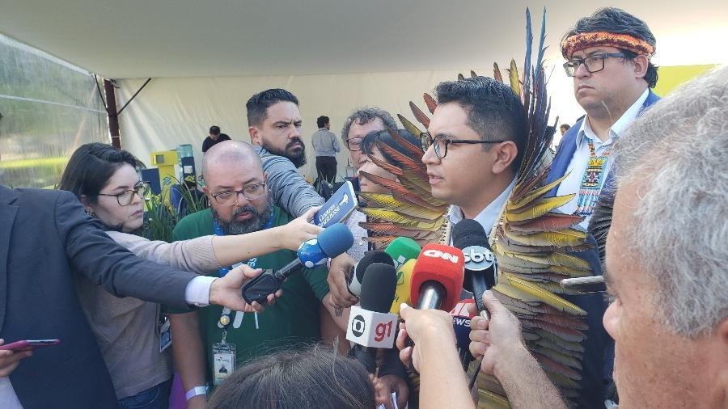

o advogado Elói Terena diz que há 240 fazendas dentro de áreas que deveriam estar na posse exclusiva de indígenas Imagem: Eduardo Militão/UOL

[**Eduardo Militão**](https://noticias.uol.com.br/autor/eduardo-militao/)

**Do UOL, em Brasília**

30/11/2022 20h32Atualizada em 01/12/2022 09h23

O grupo de trabalho de povos originários do governo de transição entregou seu relatório preliminar nesta quarta-feira (30) pedindo a demarcação imediata de uma área equivalente a 1,5 milhão de campos de futebol para 13 terras indígenas no país.

São áreas prontas para homologação. Outro pedido no documento, que foi entregue à coordenação da transição, é o cerco ao garimpo ilegal, principalmente na Amazônia.

RELACIONADAS

[](https://midiamax.uol.com.br/politica/transparencia/2022/trf3-manda-funai-retomar-demarcacao-de-terras-indigenas-kinikinau-em-miranda/)

[TRF3 manda Funai retomar demarcação de terras indígenas Kinikinau em Miranda](https://midiamax.uol.com.br/politica/transparencia/2022/trf3-manda-funai-retomar-demarcacao-de-terras-indigenas-kinikinau-em-miranda/)

[Indígenas querem retomar processo de demarcações e apostam em Lula na COP27](https://noticias.uol.com.br/colunas/jamil-chade/2022/11/04/indigenas-querem-retomar-processo-de-demarcacoes-e-apostam-em-lula-na-cop27.htm)

[Governo Lula quer departamento na PF para combater crimes ambientais, diz Dino](https://noticias.uol.com.br/ultimas-noticias/reuters/2022/11/30/nova-diretoria-da-pf-deve-mirar-combo-de-crimes-na-amazonia-diz-dino.htm)

De acordo com o advogado Eloy Terena, da Apib (Articulação dos Povos Indígenas), as 13 áreas que podem ser homologadas ficam nas regiões Norte, Nordeste, Centro-Oeste e Sul.

No próximo dia 11, todos os grupos de trabalho entregarão seus relatórios. A decisão sobre atender ou não aos pedidos caberá ao governo eleito de [Luiz Inácio Lula da Silva](https://noticias.uol.com.br/politica/lula/) (PT), que tomará [posse em 1º de janeiro.](https://noticias.uol.com.br/politica/ultimas-noticias/2022/11/30/sem-definicao-sobre-faixa-posse-de-lula-tera-pablo-e-martinho-da-vila.htm)

"Pelo menos 63% dos procedimentos estão totalmente paralisados", afirmou Elói, em entrevista no CCBB (Centro Cultural Banco do Brasil), sede do governo de transição, em Brasília. "Isso deixa clara uma promessa de campanha do presidente [Jair] Bolsonaro [PL], de não demarcar nenhum centímetro de terra indígenas."

O grupo ainda apresentou dez normas para serem revogadas a fim de coibir o garimpo ilegal e outras ameaças à vida dos povos indígenas. Destacam-se dois decretos da Presidência da República, baixados por Bolsonaro este ano:

* que criam processos simplificados que **permitem garimpos de pequeno porte** ou "aproveitamento das substâncias minerais" em áreas indígenas;
* que **legalizam mineração irregular**que já esteja sendo feita.

Uma instrução normativa da Funai de 2020 permitiu que fazendas dentro de terras indígenas fossem incluídas num sistema de gestão fundiária.

Segundo Elói Terena, há 239 mil hectares (ou campos de futebol) ocupado por 240 fazendas dentro dessas áreas. Mais da metade dessa área ocupada já está certificada em sistema: 124 mil hectares.

Marina defende combater invasores

A ex-ministra do Meio Ambiente Marina Silva (Rede) conversou com o **UOL**depois de uma entrevista coletiva do grupo de trabalho do meio ambiente e disse que a prioridade do novo governo é fazer a "desintrusão" das áreas ocupadas.

Ao ser questionada se é possível combater o garimpo que ocorre, por exemplo, em áreas ianomâmi no Brasil e na Venezuela, a ex-ministra afirmou acreditar que sim. "É sempre possível atuar de forma transfronteiriça", afirmou Marina à reportagem. No entanto, ela ponderou ser preciso saber como fazer isso legalmente. "Não podemos invadir terra estrangeira."

Como mostrou o **UOL**, milhares de [garimpeiros brasileiros vão à Venezuela garimpar ouro em terras indígenas](https://noticias.uol.com.br/meio-ambiente/ultimas-noticias/redacao/2022/06/19/brasileiros-garimpo-ilegal-venezuela-indigenas-ianomami-farc-propina-maduro.htm) ianomâmi sem serem incomodados pelas autoridades venezuelanas e brasileiras.

Na conversa, Marina afirmou que há mais de 1.200 pistas clandestinas nas áreas de fronteira no Brasil. A Polícia Federal defende que, para proteger a área ianomâmi, [é preciso controlar o tráfego aéreo](https://noticias.uol.com.br/meio-ambiente/ultimas-noticias/redacao/2022/07/08/procurador-luis-camoes-mpf-funai-nao-existe-garimpo-terras-indigenas.htm).

**As terras indígenas prontas para demarcação**, segundo o grupo de transição

* Aldeia Velha (pataxós), Porto Seguro (BA), com 1.997 hectares
* Kariri-Xocó, em São Brás, Porto Real do Colégio (AL), 4.694 hectares
* Potiguara de Monte-Mor (indígenas potiguaras), em Marcação, Rio Tinto (PB), com 7.530 hectares
* Xukuru-Kariri, em Palmeira dos Índios (AL), com 7.020 hectares
* Tremembé da Barra do Mundaú (indígenas tremembés), em Itapipoca (CE), com 3.511 hectares
* Morro dos Cavalos (indígenas guaranis), em Palhoça (SC), com 1.983 hectares
* Rio dos Índios (kaingang), em Vicente Dutra (RS), com 711.701 hectares
* Toldo Imbu (kaingang), em Abelardo Luz (SC), com 1.960 hectares
* Cacique Fontoura (karajá), em Luciara, São Félix do Araguaia (MT), com 32.304 hectares
* Arara do Rio Amônia (indígenas araras), em Marechal Thaumaturgo (AC), com 20.534 hectares
* Rio Gregório (indígenas katukinas), em Tarauacá (AC), com 187.120 hectares
* Uneiuxi (indígenas makus e tukanos), em Santa Isabel do Rio Negro (AM), com 551.983 hectares
* Acapuri de Cima (indígenas kokamas), em Fonte Boa (AM), com 18.393 hectares
* **Total: 1.550.736 hectares**

**Metade tem até 7.531 hectares**

Revogaço indígena

*As normas do governo Bolsonaro que os indígenas querem eliminar*

1. Parecer 1/17 da AGU. Cria um marco temporal que impede novas demarcações. Foi suspenso pelo Supremo Tribunal Federal (STF).
2. Parecer 763/20 da AGU: Faz uma espécie de "interpretação restritiva" da decisão do Supremo ao suspender o parecer 1/17
3. Decreto 10.965/22 da Presidência da República: cria processos simplificados para liberar garimpos de pequeno porte em terras indígenas
4. Decreto 10.965/22 da Presidência: legaliza atividades minerárias irregulares em andamento na Amazônia.
5. Instrução Normativa 9/20 da Funai: Permite que terras indígenas não homologadas sejam excluídas do Sistema de Gestão Fundiária (Singef). Permite certificações e registros de fazendas dentro de terras indígenas (TIs) ainda não homologadas no Singef.
6. Instrução Normativa 1/21 da Funai e Ibama: permite que não-indígenas se associem a indígenas na para explorar economicamente as terras indígenas
7. Resolução 81/22 da Agência Nacional de Transportes Aquaviários: Exige a autorização da Funai de viagens marítimas feitas por povos indígenas
8. Resolução 4/22 da Funai: define novos critérios para heteroidentificação de indígenas
9. Decreto n° 11.226/22 da Presidência: tira a participação social na gestão da Política Indigenista na Funai
10. Portaria 3021/20 do Ministério da Saúde: retira a participação social em conselhos de saúde indígena

<https://www.barreirinhaemdestaque.com.br/noticia/7960/lideranca-indigena-de-barreirinha-am-e-nomeada-para-a-equipe-de-transicao-de-lula>

<https://www.bandnewsdifusora.com.br/transicao-do-governo-lula-propoe-acoes-no-vale-do-javari-nos-primeiros-dias-de-2023-para-coibir-crimes-afirma-joao-pedro/>